在以真实交易对级标签基础上构建的流级标签上测试了系统的所有功能，能够支撑大部分创新点，然后做了一些关键参数实验和RC_UOT的消融实验。接下来，需要进行基线对比实验，通过数据图表证明RC_UOT比connector、ABCTracer等等基线方法“更好”。
论文框架：
1. Introduction
1.1 背景
写跨链桥和跨链 AML 的重要性：随着跨链桥的发展，资金可以在 Ethereum、BNB Chain 等多条链之间快速转移。这为正常资产流通提供便利，也为洗钱者提供了新的 layering 手段。
1.2 问题
现有方法通常把跨链追踪建模为交易级匹配问题，即给定一笔源链交易，在目标链中找到最可能对应的一笔交易。但真实场景中：one-to-many: 一笔资金跨链后拆分为多笔、many-to-one: 多笔资金归集为一笔、many-to-many: 多轮拆分和聚合、unmatched mass: 手续费、滑点、失败交易、隐藏路径导致部分资金不可见。所以：交易级一对一硬匹配无法自然表达这些行为。
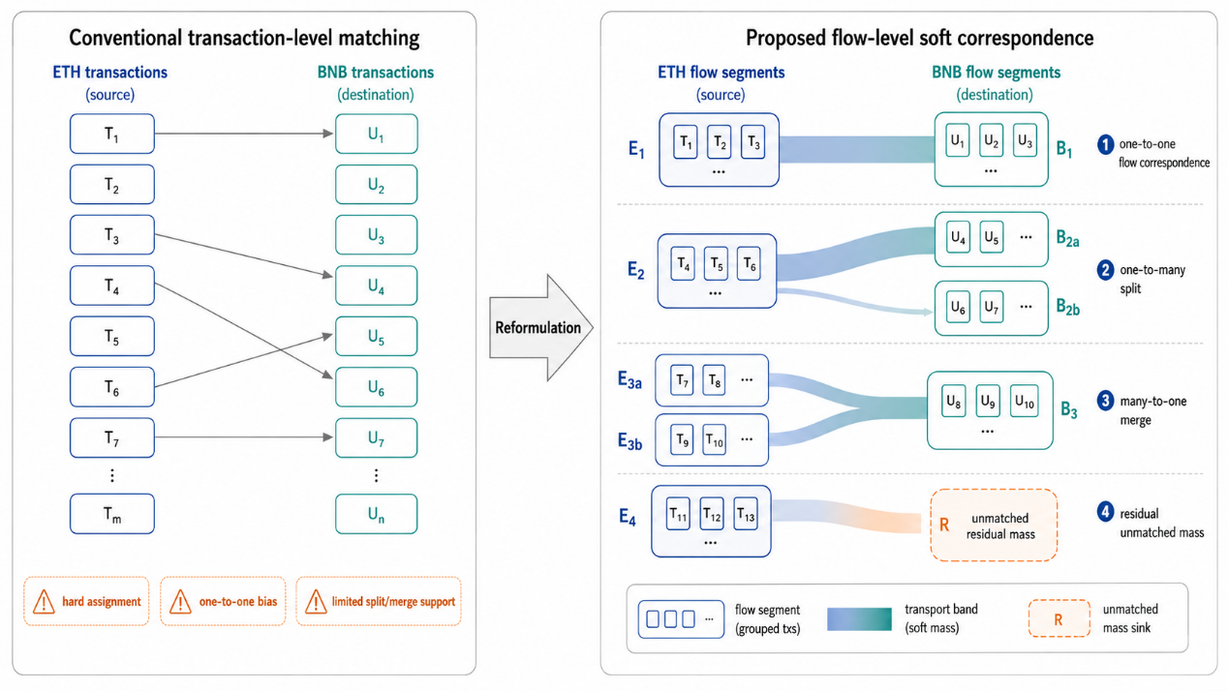
Figure 1 Problem Reformulation
传统跨链追踪方法通常将任务建模为交易级一对一硬匹配，即为每笔源链交易分配一个确定的目标链交易。这种设定天然带有一对一偏置，难以表达跨链洗钱中的拆分、聚合、延迟转移以及部分资金不可观测等复杂行为。本文将交易首先聚合为资金流片段，并在源端流与目标端流之间学习软传输关系。该表示允许一个源端流对应多个目标端流，多个源端流汇聚到同一目标端流，同时允许无法解释的资金质量进入残差未匹配汇。由此，跨链 AML 追踪任务被从确定性的交易对匹配问题重构为具有质量守恒松弛、结构表达能力和不确定性建模能力的流级软对应问题。
1.3 本文思路
本文将跨链 AML 追踪从交易级硬匹配重构为流级软对应问题。然后引出：Evidence Layer到Flow Segment Layer到RC-UOT Transport Plan。
1.4 贡献
1. 提出 CCLFC 问题定义：将跨链洗钱追踪从交易级硬匹配扩展为流级软对应。
2. 构建真实监督流级标签数据集：利用 7,296 个真实 Celer ETH-BNB 交易对映射生成约 7,128 条监督流级标签。
3. 提出 RC-UOT 模型：在 UOT 中融合金额误差、时间因果、路由一致性、AML 风险、地址/图结构和证据质量。
4. 提出流级评估体系：除 Pair-F1 外，引入 Flow-Mass Recall、Split/Merge Recovery、Unmatched-Mass Detection、ECE、Risk-Lift 等指标。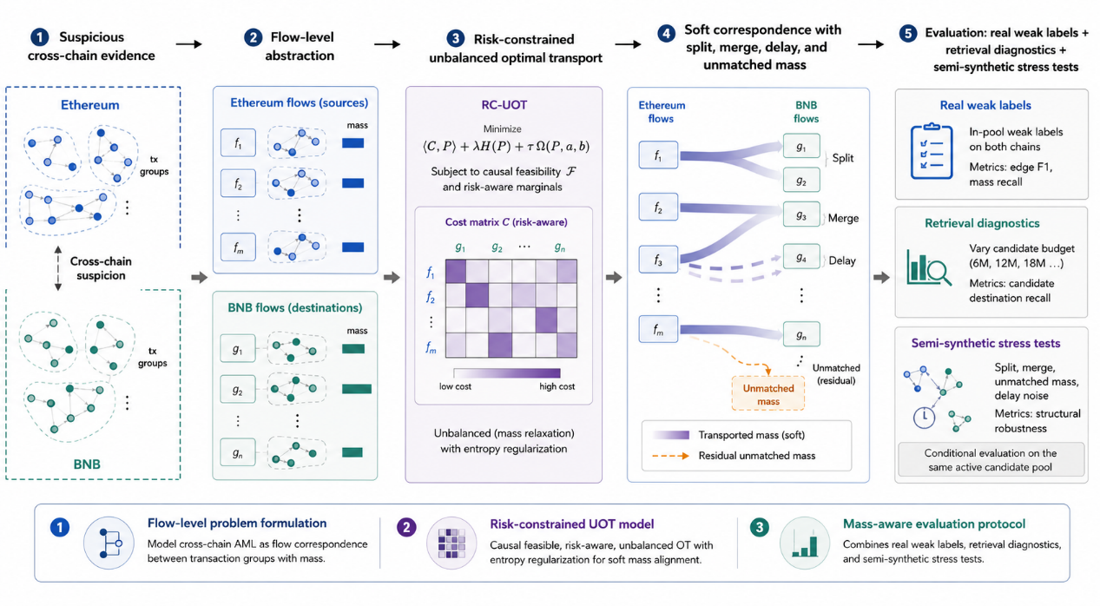
Figure 2 overview figure（整篇论文贡献）

2. Related Work
2.1 Blockchain AML and illicit transaction detection
区块链 AML、风险评分、图神经网络、规则检测等。这些工作多关注单链风险识别，而本文关注跨链资金流对应关系。
2.2 Cross-chain bridge transaction analysis
当前主流跨链交易检测工具以connector、ABCTracer为主的跨链桥交易追踪、交易对匹配、地址/时间/金额启发式工具，主要局限于交易级硬匹配，缺失XXX能力。已有方法多面向交易级对应，本文进一步建模为流级软对应。
2.3 Optimal transport for matching
介绍 OT / UOT的适用场景与范围，说明他们为什么无法直接套用在跨链洗钱检测中，同时引出RC-UOT和设计RC-UOT的原因。
3. Problem Definition
3.1 Evidence Event
定义证据事件：e_i = {chain,tx_hash,address_from,address_to,token,amount_raw,amount_usd,timestamp,evidence_type,aml_score}
证据类型包括：
token_transfer_log：从 receipt_log 解码出来的 ERC-20 / BEP-20 Transfer 事件，表示代币转账；
native_transfer：原生币转账，例如 ETH / BNB，表示原生资产流动；
bridge_event：桥协议合约发出的事件，例如 deposit / send / withdraw / relay，表示跨链桥语义；
receipt_log：交易回执里的原始事件日志，最底层原始数据来源
aml_rule_hit：AML 风险规则命中，例如 mixer、黑名单、异常模式，表示风险标签或可疑行为，风险辅助证据，不等于转账事实；
3.2 Flow Segment
定义资金流片段：S_i = {tx_set,address_set,token/route,start_time,end_time,amount_usd,aml_score,graph_context,evidence_quality}说明它比单笔交易更适合跨链洗钱追踪。
3.3 CCLFC 问题
给定源链可疑资金流集合 S = {s_i}和目标链候选资金流集合 D = {d_j}，目标不是找到一对一匹配，而是估计一个软对应矩阵 P，其中 P_ij 表示源流 s_i 对目标流 d_j 的资金对应强度。

4. Method
4.1 RC-UOT（工作流程、如何从输入到输出）
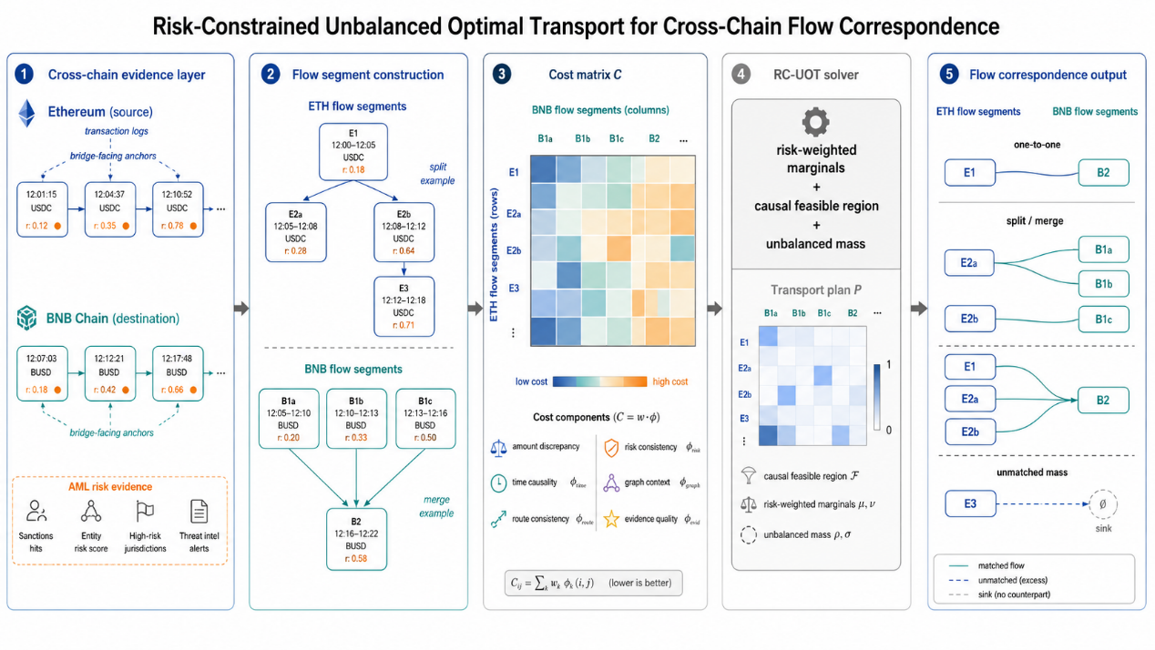
Figure 3 Detailed RC-UOT framework for flow correspondence.（方法技术细节）
4.2 RC-UOT 数学机制（怎么处理资金流）
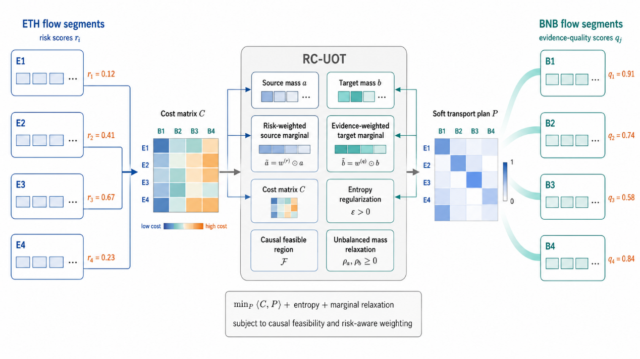
Figure 4 RC-UOT Optimization Core

4.3 Cost Matrix代价矩阵的构建
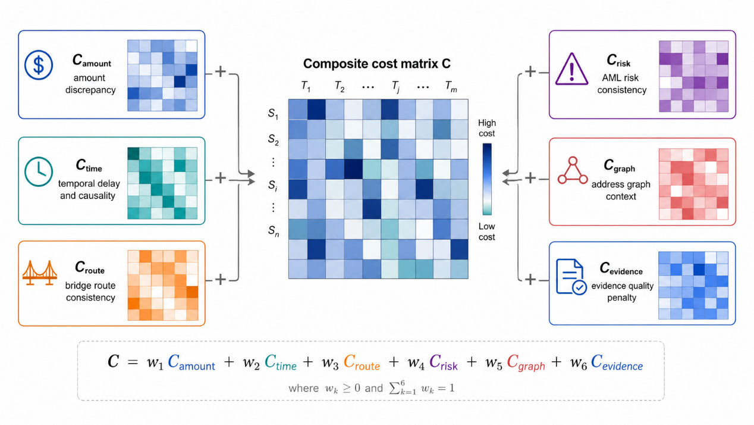
Figure 5 Cost Matrix Decomposition

5. Experiments and Results
5.1 实验设置，数据集构建
5.2基线对比
5.3 消融
5.4 重要参数的分析

6. Discussion
当前的限制或者不足，未来应该怎么解决
7. Conclusion
结论，点题

当前数据集和流标签构建：
构建了一个面向 ETH–BNB 跨链资金流对应任务的流级标签数据集。该数据集以 Celer 跨链桥官方交易锚定数据为基础，包含 Ethereum 源链到 BNB Chain 目标链的交易级对应关系。与启发式匹配或候选检索方法不同，本文使用的基础锚定对来自 Celer 官方记录，因此无需额外的置信度筛选、候选排序或人工规则过滤。数据集的目标不是重新发现交易级对应关系，而是将官方交易级锚定证据提升为更适合 RC-UOT 建模的流级对应标签。
原始 Celer 数据包含 7,296 条 ETH到BNB 官方交易锚定对，每条记录由源链、源交易哈希、目标链和目标交易哈希组成。对应地，数据集中包含 7,296 笔 Ethereum 侧交易和 7,296 笔 BNB Chain 侧交易。由于这些锚定对来自桥接器官方记录，本文将其视为高可信交易级监督信号，并在此基础上构建流级标签。最终数据集达到 98.9% 的交易级覆盖率和 99.9% 的金额级覆盖率，说明该标签体系几乎覆盖了全部可观测跨链交易和资金质量。

流分段构建
为了将交易级对应关系提升为流级对应关系，本文首先对源链和目标链交易分别进行流分段。按照主地址、资产和 30 分钟滚动时间窗口对交易进行聚合。具体而言，若若干交易属于同一主地址，并且在资产组或跨链路由上保持一致，同时相邻交易之间的时间间隔不超过 1800 秒，则这些交易被聚合为同一个 flow segment。该设计将孤立交易抽象为具有语义一致性的资金流片段，从而更适合表达跨链资金移动中的连续操作、短时间批量转移和潜在拆分或合并结构。
经过流分段后，7,296 笔 Ethereum 交易被聚合为 6,316 个 ETH 源端流，7,296 笔 BNB Chain 交易被聚合为 7,117 个 BNB 目标端流。源端流平均包含 1.15 笔交易，目标端流平均包含 1.02 笔交易；源端和目标端流的交易数中位数均为 1。该结果表明，真实 Celer 数据中的大多数跨链操作仍然接近单交易流，但仍有少量交易被聚合为多交易流，其中 ETH 侧多笔交易流占比为 12.1%，BNB 侧多笔交易流占比为 1.9%。

从交易级锚定到流级标签
流级标签通过 transaction-to-flow projection 构建。对于每一条 Celer 官方交易级锚定对，系统首先查找源端交易所属的 ETH 源流，以及目标端交易所属的 BNB 目标流。 随后，系统按对所有流级候选对应进行聚合。如果多条交易锚定对映射到同一个源流—目标流组合，则它们被合并为一个流级标签，并记录支持交易对数量、源端金额、目标端金额、匹配金额、覆盖率、延迟统计和模式类型等属性。原始 7,296 条 Celer 官方交易锚定对最终生成 7,217 个流级标签

标签结构分布
最终得到的 7,217 个流级标签高度集中于一对一结构。其中，one-to-one 标签为 7,206 个，占 99.85%；one-to-many 标签为 8 个，占 0.11%；many-to-one 标签为 3 个，占 0.04%；many-to-many 标签为 0。该分布说明，Celer 官方锚定数据在真实观测中主要体现确定性较强的一对一跨链对应关系，而不是大规模复杂 split 或 merge 结构。
因此，本文在真实数据实验中主要使用该数据集评估模型在官方高可信弱监督标签下的流级对齐能力、金额覆盖、候选池内质量匹配和软传输解码表现。对于 split、merge、unmatched 和 delay-noise 等复杂结构能力，本文不将真实标签中的少量出现解释为真实世界中的普遍现象，而是通过半合成压力测试进行受控验证。

半合成结构测试集
为了评估 RC-UOT 对复杂资金流结构的表达能力，本文进一步构建了半合成测试集。该测试集从真实流级标签中选取 8 个一对一流对应作为种子模板，并在保留真实金额、时间、资产和路由分布特征的基础上，人工构造 split、merge、unmatched 和 delay-noise 四类受控场景。
半合成测试集共包含 56 条合成样本，其中包括 16 条 split edges、16 条 merge edges、8 条 unmatched labels 和 16 条 delay-noise edges。Split 场景将一个源端流拆分为两个目标端流，目标金额各缩放为 0.5；merge 场景将两个源端流合并到一个目标端流，源金额各缩放为 0.5；unmatched 场景隐藏目标端流，用于测试模型是否能够识别无匹配源流；delay-noise 场景保持金额不变但扰动时间延迟，用于测试模型是否会错误接受时间噪声诱饵。由于这些结构的真实对应关系是预先定义的，该测试集可用于评估 split recovery、merge recovery、unmatched detection 和 temporal-noise robustness。
